獾的禮物～學習單
年 班 號 姓名：
大家的好朋友－獾－離開了大家，森林裏的小動物都非常懷念他，因為他留下許多珍貴的禮物給大家…小朋友，請您回想一下…………..
◎他留給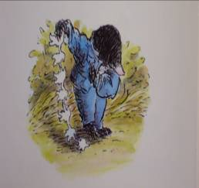土撥鼠的禮物
是 。
◎他留給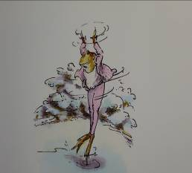青蛙的禮物
是 。
◎他留給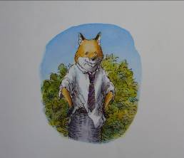狐狸的禮物
是 。
◎他留給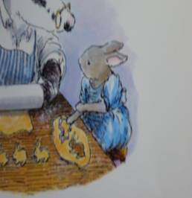兔太太的禮物
是 。
大家利用獾留下的禮物，互相幫助。

給小朋友的話：
當有一天，你心愛的朋友或家人離開你，在難過傷心之餘，我們可以像獾的朋友一樣，學習懷念獾所做過的一切，並且彼此照顧、互相幫助，因為這是獾最高興的，也是離開我們的人最希望看見的喔！
如果你是獾的朋友，接受了獾留給你的禮物。現在換你送一分特別的禮物給獾，小朋友！請您動動手、動動腦 。設計一張卡片送給獾。
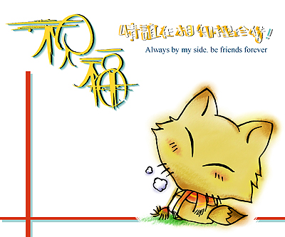

最後，我想對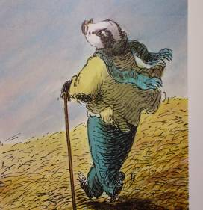獾說一句話：

學生姓名：__________________ 家長簽章：_________________

